Спортивное соревнование «Веселые старты»
06 декабря 2018 года в подготовительной к школе группе структурного подразделения «Детский сад с. Манчаж» состоялся спортивный праздник «Весёлые старты».
Целью этого мероприятия была пропаганда здорового образа жизни и привлечение родителей к совместным с детьми мероприятиям.
В самом начале мероприятия инструктор по физической культуре Михрякова Т.В. отметила, что такие соревнования полезны не только детям, но и родителям. Родители дали напутственное слово детям:

Физкультура всем нужна.
Для начала по порядку -
Утром делайте зарядку!
И без всякого сомненья
Есть хорошее решенье -
Бег полезен и игра,
Занимайся детвора!
Чтоб успешно развиваться,
Нужно спортом заниматься.
От занятий физкультурой
Будет стройная фигура.
Вам полезно без сомненья
Все, что связано с движеньем.
Вот, поэтому, ребятки,
Будем делать все зарядку.
Будем вместе мы играть,
Бегать, прыгать и скакать.

Перед соревнованием необходимо сделать разминку. Наша разминка была под весёлую и энергичную песню «Делайте зарядку»

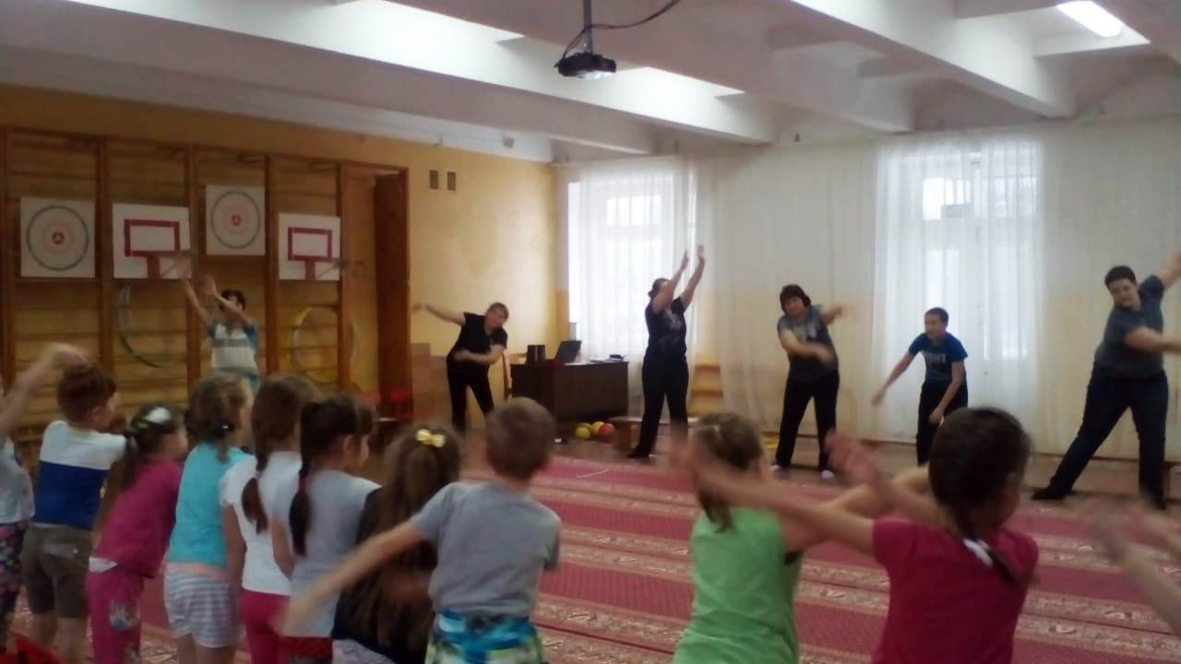
После разминки дети и взрослые были поделены на команды. И соревнования начались!
- Эстафета «Переправа на плотах»
Участники по сигналу кладут один обруч перед собой на пол и встают в него, затем кладут другой обруч и перепрыгивают в него, и так поочередно, перескакивая из обруча в обруч, переправляются до стойки. Обратно возвращаются простым бегом.
Итог жюри.
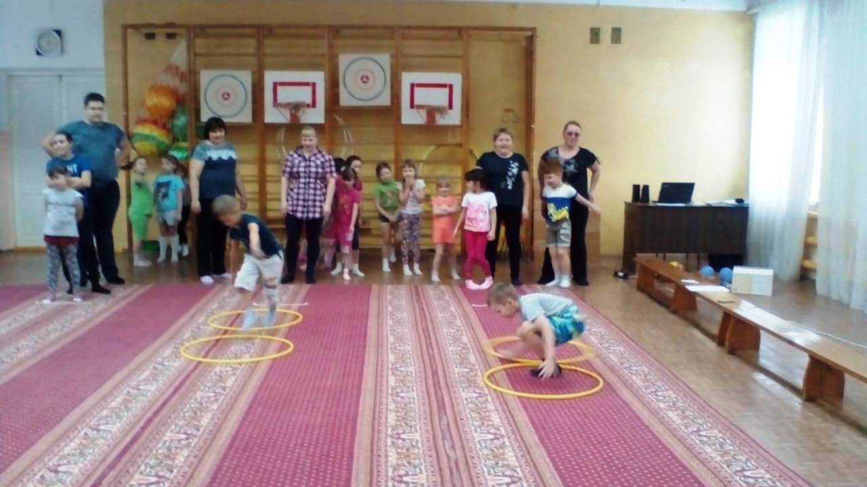
- Эстафета «Доберись до мяча»
Ребенок прыгает с мячом, зажатым между ног, до ориентира и бежит обратно. Родитель бежит до ориентира, держа мяч двумя палочками.

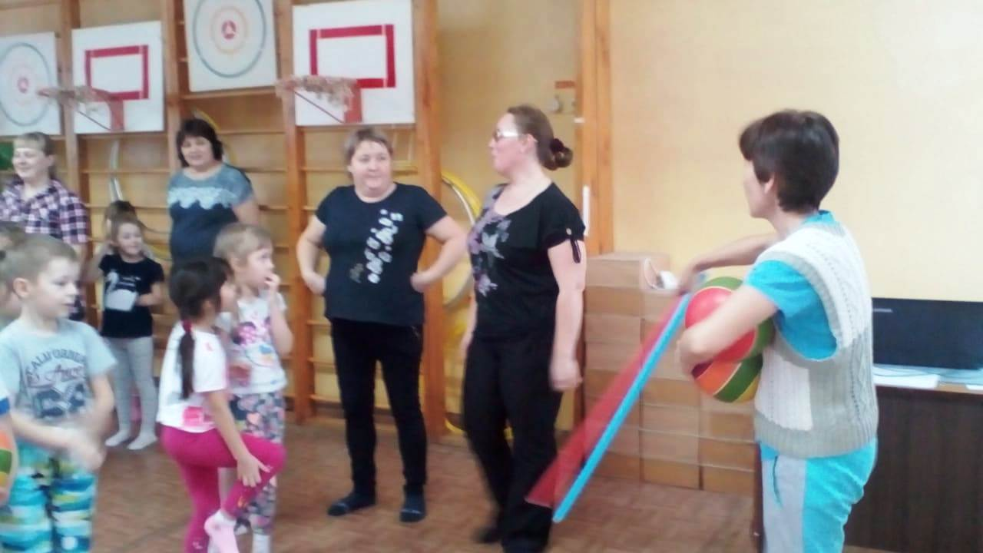
После активного бега необходима передышка. Команды отгадывали загадки. Каждый правильный ответ так же оценивался жюри. Загадаю я загадки
–
Отгадайте их, ребятки.
Он лежать совсем не хочет,
Если бросишь, он подскочит.
Бросишь снова, мчится вскачь.
Отгадай, что это?.. (Мяч)
Две новые кленовые
Подошвы двухметровые:
На них поставил две ноги
И по большим снегам беги. (Лыжи)
Все лето стояли,
Зимы ожидали.
Дождались поры –
Помчались с горы. (Санки).
Когда апрель берет свое
И ручейки бегут звеня,
Я прыгаю через нее,
А она через меня. (Скакалка)
- Конкурс «Шарик на ракетке».
Дети и родители обегают стойки, удерживая воздушный шарик ракеткой.
Очень сложно удержать воздушный шарик, он так и норовил улететь куда-нибудь, но дети и взрослые очень старались выполнить задание.
4. Конкурс «Толкни мяч».
В этом конкурсе нужно было бросить мешочек с песком в лежащий на полу мяч так, чтобы он прокатился как можно дальше.
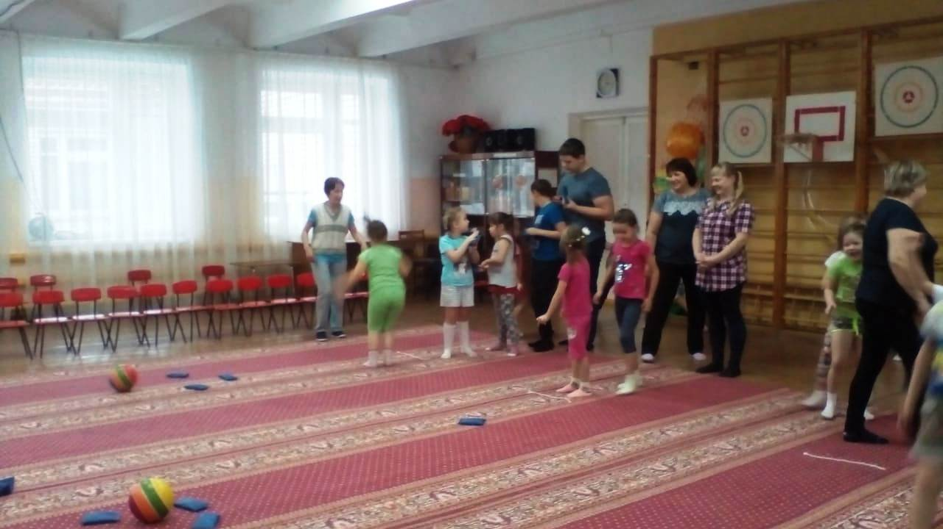
Заключительным заданием было для родителей собрать слово из букв. Получилось слово дружба, а дети в это время собирали картинку из частей.
Праздник получился весёлым, задорным.

